**BỘ GIÁO DỤC VÀ ĐÀO TẠO**

**TRƯỜNG ĐẠI HỌC MỞ THÀNH PHỐ HỒ CHÍ MINH**



**Nguyễn Hoàng Huy**

**Website Đặt Vé Phim Online**

**ĐỒ ÁN NGÀNH**

**NGÀNH KHOA HỌC MÁY TÍNH**

**TP. HỒ CHÍ MINH, 2020**

**BỘ GIÁO DỤC VÀ ĐÀO TẠO**

**TRƯỜNG ĐẠI HỌC MỞ THÀNH PHỐ HỒ CHÍ MINH**



**Nguyễn Hoàng Huy**

**Website So Sánh Giá**

**Mã số sinh viên: 1751010126**

**ĐỒ ÁN NGÀNH**

**NGÀNH KHOA HỌC MÁY TÍNH**

**Giảng viên hướng dẫn: Trương Hoàng Vinh**

**TP. HỒ CHÍ MINH, 2020**

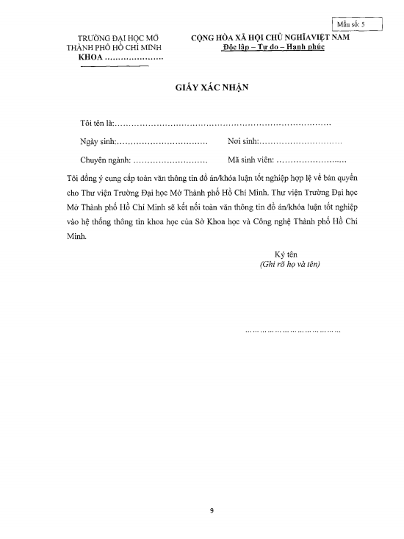

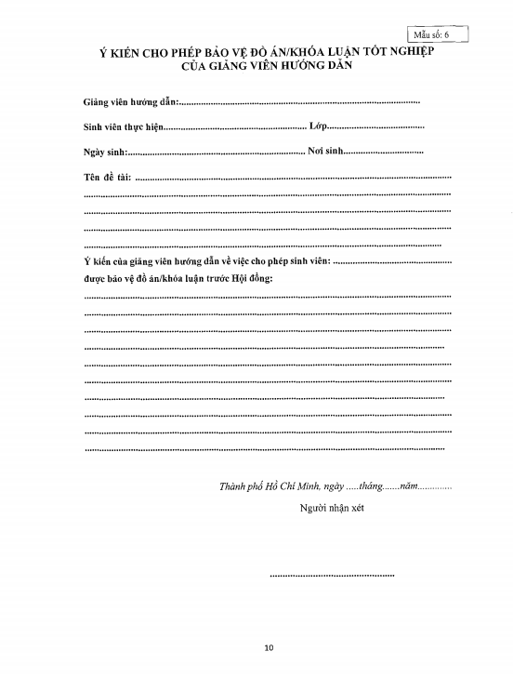

**NHẬN XÉT CỦA GIÁO VIÊN HƯỚNG DẪN**

**DANH MỤC HÌNH VẼ**